
vendredi 19 novembre 2021

Documentation Technique

PAIMBLANC Cédric
briand Paul

fonctionnalité pour la todo app
Envoie d’un e-mail lorsqu’une tâche arrive à échéance

Sommaire
I Introduction 2
II Mise en place de la fonctionnalité 2
A Installation 2
B Configuration 3
C Créer le service MailerService 4
D Modifions le contrôleur TaskController 6

Introduction
La fonctionnalité que nous allons présenter envoie un e-mail lorsque une tâche va bientôt arriver à échéance.

Mise en place de la fonctionnalité

Nous allons vous montrer pas à pas comment implémenter cette fonctionnalité dans votre application préférée.

Installation

On va commencer par importer 2 bundles qui sont mailer et mime.
Mailer est un paquet qui permet d’envoyer des Emails.
Mime est l’acronyme pour Multipurpose Internet Mail Extensions est un paquet qui étend les capacités de Mailers, en ajoutant des fonctionnalités tels que des en-têtes, du contenue de texte qui utilise des non-ASCII, des corps de messages avec plusieurs parties, et des pièces jointes qui ne sont pas du contenu texte pure tels que audio, vidéo, images, pdf, etc.

Pour installer mailer nous dtaperons dans une console la commande suivante :

et pour installer mime :

Configuration

Créer le service MailerService

Une fois les bibliothèques installées, on va créer la classe MailerService dans le dossier src/Services

Elle possède de donnée membre que l’on appellera $mailer qui est un MailerInterface, et $twig qui est un Environnement.
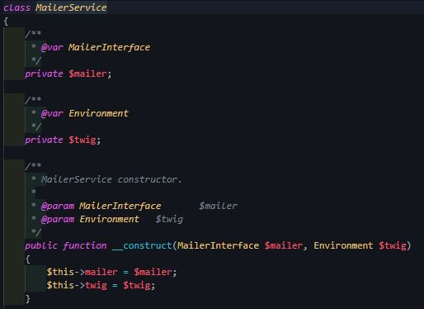

Maintenant implémentons la méthode sendEmail qui possédera 4 paramètres :
- le sujet du message doit être une chaîne de caractères
- l’adresse e-mail du destinataire est aussi une chaîne de caractères
- le squelette de l’e-mail que l’on souhaite en voyer ; c’est aussi une chaîne de caractères.
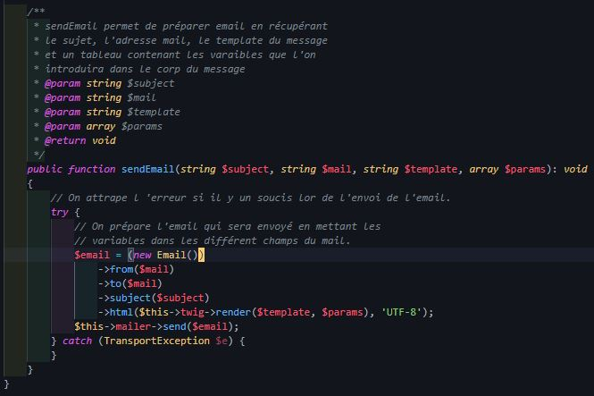
- Les paramètres que l’on souhaite intégrer dans le message pour le personnaliser sont … dans un tableau ; ce dernier peut-être nulle.

Modifions le contrôleur TaskController

Dans la méthode index du TaskController, on initialise les différentes variables qui vont nous être utiles.

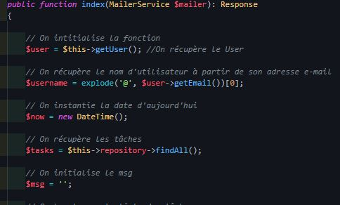
$username est le nom récupéré à partir de l’adresse e-mail .
$now est une DateTime
$msg est la chaîne vide qui nous permettra de personnaliser une partie du message.
Nous faisons une boucle sur le tableau des tâches, nommé ici $tasks.
Nous calculons la durée entre la date d’aujourd’hui et la date d’une tâche.
On initialise l’éventuel tableau de paramètres avec les variables que nous souhaitons mettre dans notre e-mail.
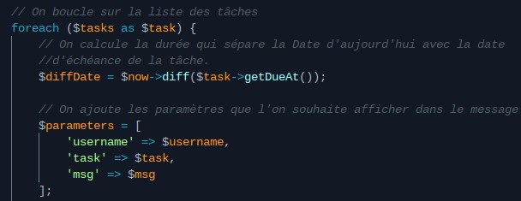

Nous regardons la durée :
- Si la durée est inférieur à deux jours et la date actuelle antérieur à la date de la tâche, on définit notre partie de message ici $msg puis on envoie l’e-mail avec un sujet personnalisé.
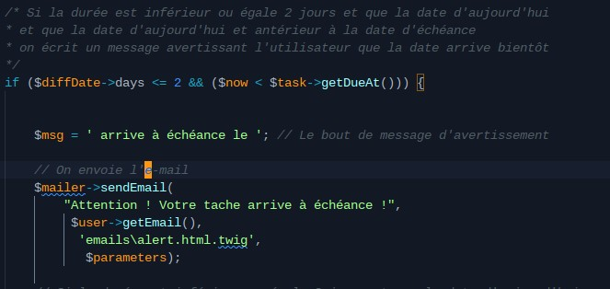
- Sinon Si la date actuelle est postérieur à la date de la tâche, nous changeons notre message ainsi que l’objet du message pour informer le dépassement de la date de la tâche.
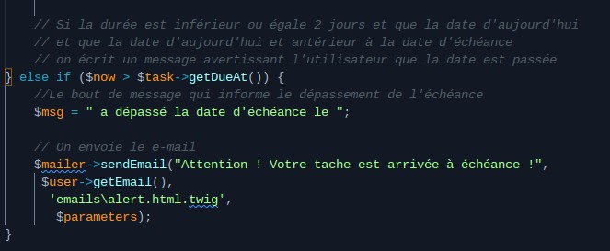
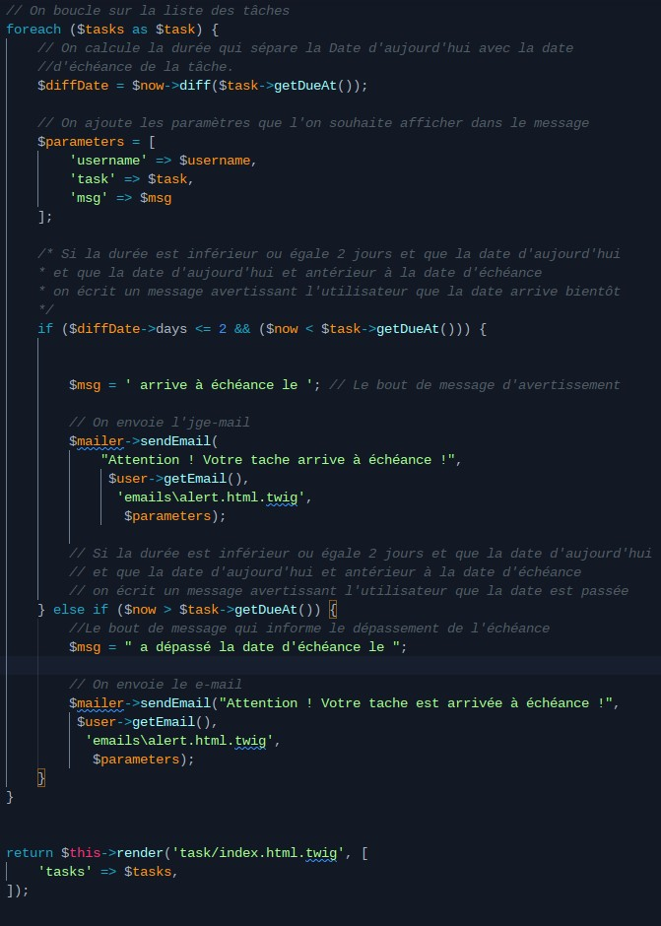
Nous pouvons voir la boucle en entier sur l’image ci-dessous.

Le squelette de l’e-mail
Nous allons maintenant préparer le squelette de l’e-mail.
Pour commencer on crée un dossier emails dans le dossier templates. Dans le dossier emails nous créons un fichier twig alert.html.twig

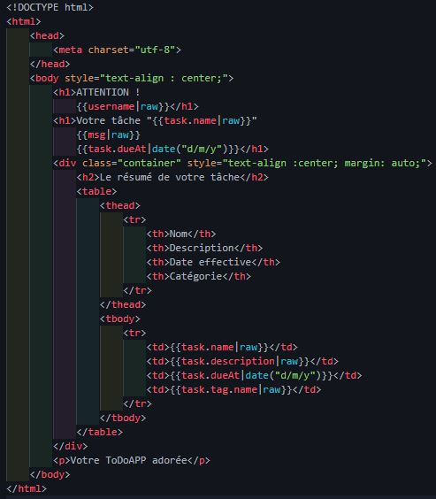
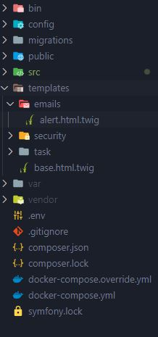

Dans le fichier alert.html.twig
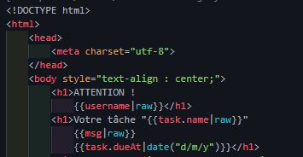
Dans le haut de l’e-mail nous allons écrire un message qui attire l’attention avec le nom d’utilisateur username.

Nous allons ensuite indiqué le nom de la tâche concerné avec task.name et mettre le morceau de texte personnalisé selon si l’échéance est passé ou non avec msg .

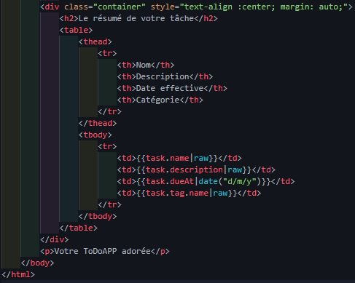
On a reproduit le tableau avec le nom de la tâche, sa description sa date d’échéance et sa catégorie.

